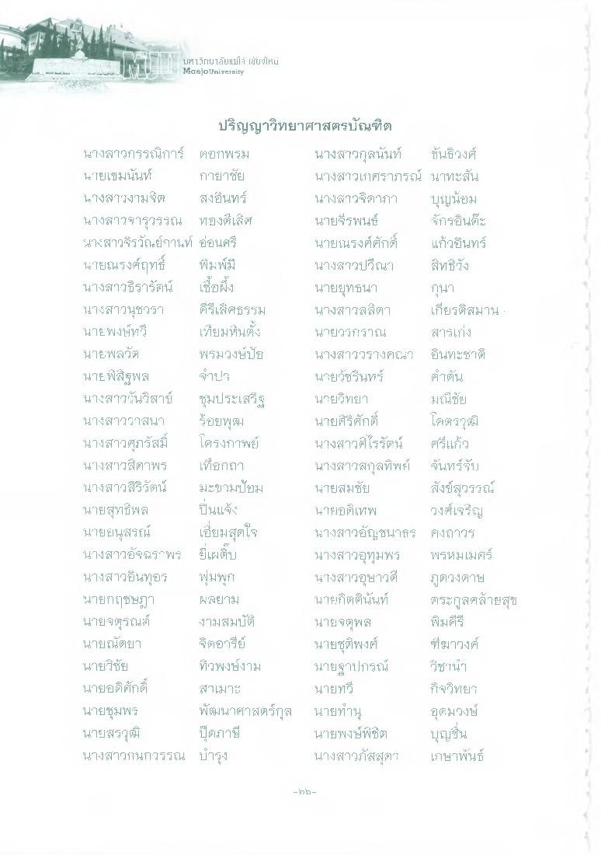
มห้ไทบไล้อยเเม่โจ เชียงใหม่ Maejo University
ปริญญาวิทยาศาสตรบัณฑิต นางสาวกรรณิการ์ โตยาพรม
นางสาวกุลนันท์ ขันธวงศ์ นายเขมนั้นท์ กายาชัย
นางสาวเกศราภรณ์ นาทะสั้น นางสาวงาม สงอินทร์
นางสาวจิดาภา บุญน้อม นางสาวจารุวรรณ ทองดีเลิศ นายจีรพันธ์ ปรอินต๊ะ นางสาวจิรวัลย์จานนท์ อ่อนศรี
นายณรงค์ศักดิ์ แก้วอินทร์ นายณรงค์ฤทธิ์ พิมพ์มี
นางสาวปวีณา สิทธิบัง นางสาวธีรารัตน์ เนื้อผง
นายยุทธนา กูนา นางสาวนุชวรา คีรีเลิศธรรม นางสาวลล็ตา เกียรติสมาน : นาย พงษ์ทวี เทียมหันตั้ง นายวิริราณ
สารเก่ง นายพลวัต พรมวงษ์ปัย นางสาววรางคะ? อินทะชาติ นTE พิสิฐพล จําปา
นายวัชรินทร์ คาดิน นางสาวกันวิสาข์ ชุมประเสริฐ นายวิทยา
มโนชัย นางสาววาสนา ร้อยพุง
นายศรศักดิ์ โคตรภูมิ นางสาวศุภรัสม โครงกาพย์ นางสาวศิโรรัตน์ ศรีแก้ว นางสาวสตาพร เที่ยกถา
นางสาวสกุลทิพย์ จันทร์รับ นางสาวสิริวัตน์ มะขามป้อม นายสมชัย สังข์สุวรรณ นายสุทธิพล ปืนแข็ง
นายอติเทพ วงศ์เจริญ นายอนุสรณ์ เอี่ยมสุดใจ นางสาวอัญชนาธร คงถาวร นางสาวอัจฉราพร เผดิบ
นางสาวอุทุมพร พรหมเมศร์ นางสาวอินทุอร์ พุ่มพุก
นางสาวอุษาวดี ดวงดาษ นายกฤชษฐา Asยาม
นายกิตตินันท์ ตระกูสคล้ายสุข นายจตุรนต์ งามสมบัติ นายจตุพล เพิ่มคีรี นายณัตยา จิตอารีย์
นายชุติพงศ์ ที่ฆาวงศ์ นายวิชัย
ที่วพงษ์งาม นายฐาปกรณ์ วิชาน นายอติศักดิ์ สาเมาะ
นายทวี
ก็มวิทยา นายชุมพร พัฒนาศาสตร์กุล นายท่าน อุดมวงษ์ นายสรวุฒิ ปัดภาษี
นายพงษ์พิชิต
บุญชื่น นางสาวกนกวรรณ บํารุง
นางสาวภัสสูตร เกษาพันธ์
-
E

